Informe de Preparación de Datos - CRISP-DM
Proyecto: VIGÍA DATA INSIGHTS
Responsable: Luis Molano, Juan Peréz, Gustavo Molina, Neiver Almarales
Fecha de inicio: 16/02/2026
Fecha de última actualización: 13/03/2026
Versión del dataset: BD_FINAL

1. Introducción

1.1 Contexto del Proyecto
Es un proyecto que va dirigido a la Seguridad nacional, usando problemáticas sociales que han tomado gran impacto en los últimos 5 años evaluados.

1.2 Propósito de este Documento
Este informe documenta todas las actividades de preparación de datos realizadas durante la fase de Data Preparation de la metodología CRISP-DM[2]. El objetivo es garantizar trazabilidad, reproducibilidad y transparencia en el tratamiento de los datos.

- 2. Datos de Origen

2.1 Fuentes de Datos

Table 1: Fuentes de datos originales del proyecto

Fuente | Formato | Ubicación | Metodo de adquisicion
Policia Nacional | Excel ( XLSX) | https://www.policia.gov.co/contenido/terrorismo-2020 | Manual
Policia Nacional | Excel ( XLSX) | https://www.policia.gov.co/contenido/terrorismo-2021 | Manual
Policia Nacional | Excel ( XLSX) | https://www.policia.gov.co/contenido/terrorismo-2022 | Manual
Policia Nacional | Excel ( XLSX) | https://www.policia.gov.co/contenido/terrorismo-2023 | Manual
Policia Nacional | Excel ( XLSX) | https://www.policia.gov.co/contenido/terrorismo-enero-diciembre-2024 | Manual
Policia Nacional | Excel ( XLSX) | https://www.policia.gov.co/estadistica-delictiva/terrorismo | Manual
Policia Nacional | Excel ( XLSX) | https://www.policia.gov.co/delitos-impacto/extorsion | Manual
Policia Nacional | Excel ( XLSX ) | https://www.policia.gov.co/estadistica-delictiva-old | Manual
Portal GEODANE | Excel ( XLSX ) | https://geoportal.dane.gov.co/geovisores/territorio/servicios-web-geograficos/?cod=190 | Manual

2.2 Descripción Inicial de los Datos
- Número de registros (filas): Extorsión 7479, Secuestro 1198, Terrorismo 2161
- Número de variables (columnas): Extorsión 8, Secuestro 9, Terrorismo 6
- Periodo de cobertura: Extorsión 2020-2025, Secuestro 2020-2025, Terrorismo 2020-2025
- Población objetivo: [Descripción de qué representa cada registro

2.3 Diccionario de Datos Original
Variable | Tipo de dato | Descripción | Ejemplo
[arma_medio, departamento, municipio, fecha, genero, agrupa_de_edad, codigo dane, cantidad] | [string/] | Armas usadas para cometer el delito, departamentos y municipios de Colombia, fecha del hecho, géneros (F M) relacionados al delito, cantidad de hechos. | [Arma corto pulsante]

Table 2: Diccionario de datos del dataset inicial

3. Evaluación de Calidad de Datos

3.1 Problemas de Calidad Identificados

Datos faltantes (Missing Values):
- Variable [nombre]: [0%] de valores nulos (N = [0])
- Variable [nombre]: [0%] de valores nulos (N = [0])
- Impacto: [No tuvo ningún impacto]

Duplicados:
- Se encontraron [0] registros duplicados ([0%] del total)
- Criterio de duplicación: [No se encontraron duplicados]

Valores atípicos (Outliers):
- Variable [nombre]: Se detectaron [0] valores fuera del rango esperado [min-max]
- Método de detección: [No se encontraron valores atipicos]

Inconsistencias de formato:
- Fechas en múltiples formatos (DD/MM/AAAA vs AAAA-MM-DD)
- Codificaciones inconsistentes (texto en mayúsculas/minúsculas)
- Unidades de medida sin estandarizar

Errores de tipeo y categorías:
- Variable categórica DEPARTAMENTO presenta 12,180 variantes del mismo valor Bogota, BOGOTÁ, Bogotá D.C
- Errores ortográficos detectados en DEPARTAMENTO

3.2 Métricas de Calidad Inicial
Métrica | Valor
Completitud (registros completos) | [61,705]
Registros duplicados (%) | [0%]
Variables con $>$20% nulos | [N 0]
Outliers detectados | [N 0]

Table 3: Resumen de métricas de calidad antes de limpieza

4. Selección de Datos

4.1 Criterios de Inclusión/Exclusión
Registros incluidos: 61,705

Registros excluidos: 0
- Total excluidos: [0 registros, 0% del total]

4.2 Variables Seleccionadas
Variables conservadas: DEPARTAMENTO, MUNICIPIO, CODIGO_DANE. ARMAS_MEDIOS, FECHA_HECHO GENERO, AGRUPA_EDAD_PERSONA, CANTIDAD
Variables eliminadas: No se eliminaron variables

5. Tratamiento de Datos (Limpieza y Transformación)

5.1 Tratamiento de Valores Faltantes
Variable | Estrategia aplicada | Justificación
LATITUD | Se busco con el codigo dane en el portal del Dane | Se agrego con el fin de visualizar la informacion tipo mapa
LONGITUD | Se busco con el codigo dane en el portal del Dane | Se agrego con el fin de visualizar la informacion tipo mapa
AGRUPA_EDAD_PERSONA | Se rellenaron los datos faltantes con N/A | Se puso con el fin de no sesgar la informacion al momento de unir las bases de datos y al momento de tratar los datos en python o en R.
GENERO | Se rellenaron los datos faltantes con N/A | Se puso con el fin de no sesgar la informacion al momento de unir las bases de datos y al momento de tratar los datos en python o en R.

Table 4: Estrategias de tratamiento de valores faltantes

5.2 Tratamiento de Duplicados
- Acción: Eliminación de 0 registros duplicados exactos
- Criterio: Se consideró duplicado si coincidían NO
- Regla de conservación: Se mantuvo el primer registro en orden cronológico

5.3 Tratamiento de Valores Atípicos
Variable | Tratamiento | Justificación
[CANTIDAD] | Conservados | Outliers legítimos, representan casos reales

Table 5: Tratamiento aplicado a valores atípicos

5.4 Estandarización de Formatos
Fechas: La columna FECHA_HECHO ya está en formato unificado de fecha y hora (datetime).
Texto: Las columnas de texto se limpiaron (sin tildes ni (CT)) y la mayoría se codificaron con One-Hot Encoding (excepto MUNICIPIO por su alta cardinalidad). Esto las convierte a formato numérico para modelos.
Numéricos: Las columnas numéricas (CODIGO_DANE, AÑO, CANTIDAD, LONGITUD, LATITUD) se sometieron a estandarización Z-score para escalarlas y dejarlas listas para el análisis. Puedes ver las estadísticas detalladas en la tabla standardization_summary y el resultado final en df_encoded.

5.5 Corrección de Inconsistencias
- Variable [ciudad]: Estandarización de nombres (ej: “Bogotá D.C.”, “Bogota”, “BOGOTA” $→$ “Bogotá”)
- Variable [género]: Unificación de codificaciones (“M/F” $→$ “Masculino/Femenino”)

6. Construcción de Datos

6.1 Variables Derivadas Creadas
LONGITUD Y LATITUD | CODIGO DANE=LOGINTUD Y LATITUD | Para conocer el lugar exacto del hecho
FECHA HECHO | =TEXTO(E2;”DDDD”) | Para desglosar exactamente el año, mes y día

Table 6: Variables derivadas y su construcción

6.2 Transformaciones Aplicadas

Normalización/Escalado:
- Variables DEPARTAMENTO MUNICIPIO CODIGO_DANE ARMAS_MEDIOS FECHA_HECHO AÑO MES DIA GENERO AGRUPA_EDAD_PERSONA HECHO, CANTIDAD/lo que hicimos fue la eliminación de acento y la conversión de todas las palabras de mayúscula y eliminación de espacio
- Variables [lista]: Estandarización z-score La estandarización del puntaje Z es fundamental porque transforma los datos para que tengan una media de 0 y una desviación del estándar de 1, por lo que las escalas de variables son homogéneas con diferentes rangos. Esto es crucial para los algoritmos de Machine Learning a distancia, asegurando que una característica domine el cálculo debido a su magnitud, mejorando la comparabilidad y el rendimiento del modelo para acelerar la convergencia y permitir una evaluación justa de la contribución de cada variable.
- Justificación: Preparación para modelos sensibles a escala

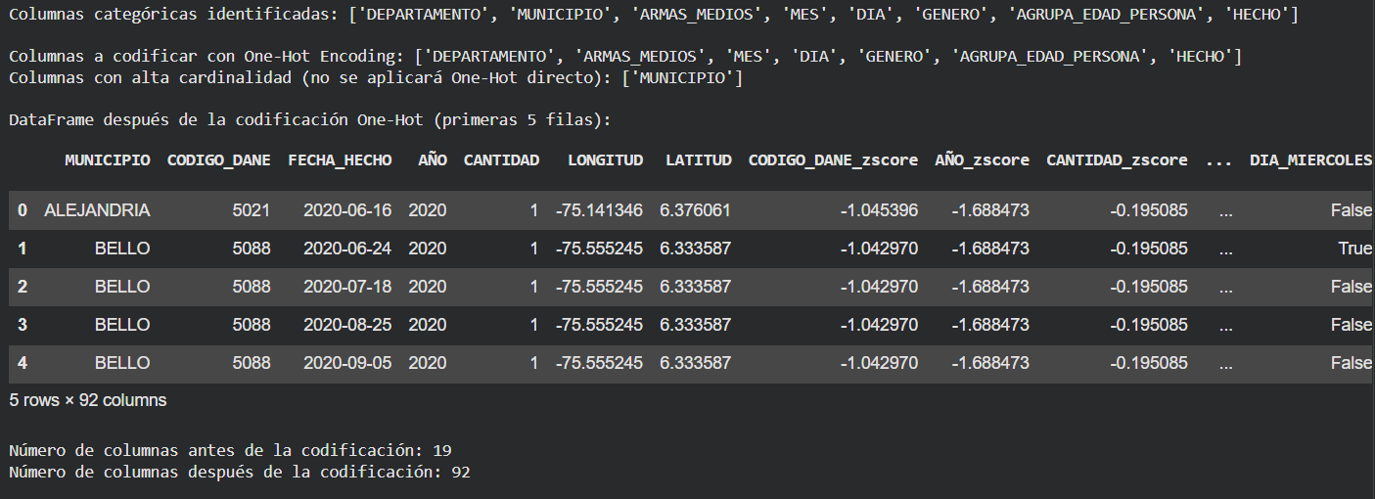
Codificación de Variables Categóricas:

Agregaciones:
- Durante el análisis de los datos, realizamos los principales tipos de agregaciones para comprender mejor la estructura de las variables: el recuento de valores únicos (value_counts()) para las columnas de categorías, como 'DEPARTAMENTO' y 'MES', que justifica la distribución de las categorías, identifica desequilibrios y evalúa la cardinalidad; y estadística descriptiva (describe()) para columnas numéricas como 'CANTIDAD' y 'LONGITUD', justificadas para obtener rápidamente medidas de tendencia central, dispersión y rango, lo que nos permite identificar tendencias, valores típicos y la variabilidad general de las características numéricas.

7. Integración de Datos

7.1 Unión de Fuentes
Dataset1 | Dataset 2 | Dataset3 | Dataset4 | Tipo de unión | Clave de unión
SECUESTRO 2020-2025 | EXTORSION 2020-2025 | TERRORISMO 2020-2025 | CODIGO DANE | vertical concatenation ,LEFT JOIN | Codigo de departamento = longitud y latitud

Table 7: Operaciones de integración entre datasets
Registros resultantes: 61.705
Registros no coincidentes: GENEROS: 1768

8. Dataset Final

8.1 Características del Dataset Limpio
- Número de registros (filas): 14
- Número de variables (columnas): 61.706
- Tamaño del archivo: 3.3MB
- Formato de almacenamiento: xlsx
- Ubicación: https://drive.google.com/drive/folders/1r3Nc_gvsORm0kfu8PL5lpoTktV-y78sw

Table 8: Diccionario de datos del dataset final preparado

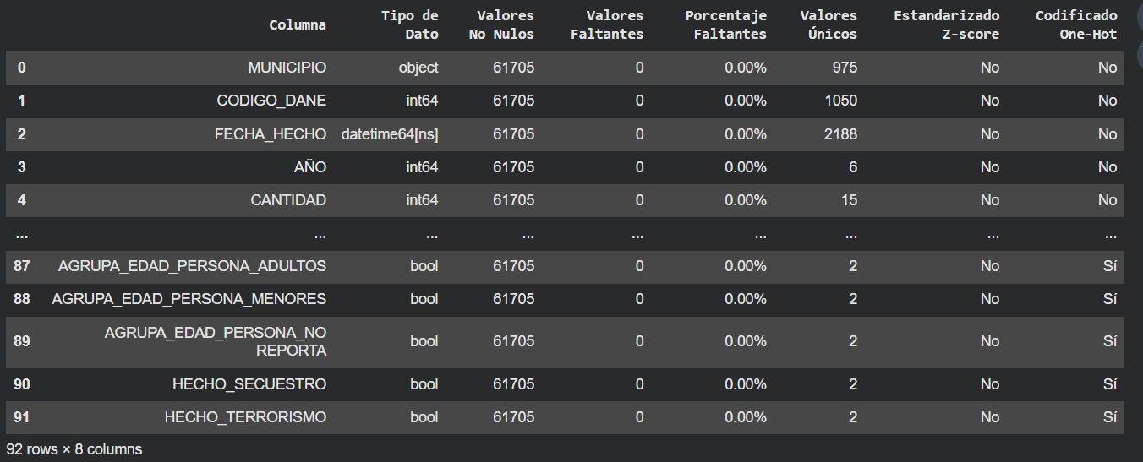
8.2 Métricas de Calidad Final

9. Código y Herramientas Utilizadas

9.1 Tecnologías
- Lenguaje de programación: [Python 3.11, R 4.3, excel]
- Librerías principales: [Pandas, matplotlib, seabor, sklearn.preprocessing.StandardScaler]
- Entorno de desarrollo: [Google colab, RStudio]
- Control de versiones: [Base de datos final v.4]

9.2 Scripts de Limpieza

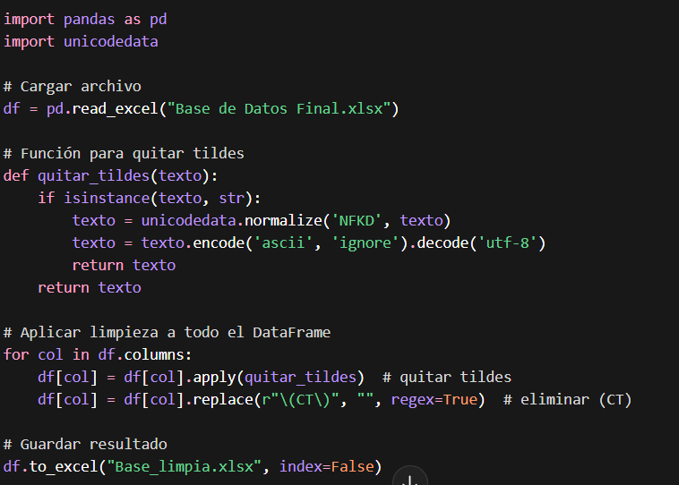

10.Reproducibilidad y Trazabilidad

10.1 Registro de Versiones
Versión | Fecha | Cambios realizados
v1.0 | 09/02/2026 | Dataset inicial cargado
v1.1 | 12/02/2026 | Eliminación de tildes y (CT) en columna MUNICIPIO
v2.4 | 19/03/2026 | Union de bases de datos Terrorismo 2020-2025, Extorsion 2020-2025. Secuestro 2020-2025 y Coordenadas dane de Colombia.

10. Limitaciones y Consideraciones

10.1 Limitaciones Conocidas
La poca unificación de la base de datos de los entes de seguridad nacional

10.2 Recomendaciones para Siguientes Fases
Mejorar los procesos de predicción, como mejorar la parte visual, analizar el dataset ya normalizada para obtener probabilidades

11. Conclusiones
Resuma en 3-5 puntos clave:
Se definieron correctamente los rangos de variables numéricas, destacando AÑO (2020–2025) y CANTIDAD (1–45).

Se identificaron y analizaron los valores únicos de variables categóricas, permitiendo entender su distribución.

Se validó la consistencia y calidad de los datos mediante estadística descriptiva y análisis de cardinalidad.

La limpieza y estandarización garantizaron datos homogéneos y comparables.

El dataset final está listo para análisis y modelado predictivo.

Referencias
Policía nacional de Colombia
https://www.policia.gov.co/delitos-impacto/extorsion,https://www.policia.gov.co/estadistica-delictiva-old, : https://www.policia.gov.co/estadistica-delictiva/terrorismo

